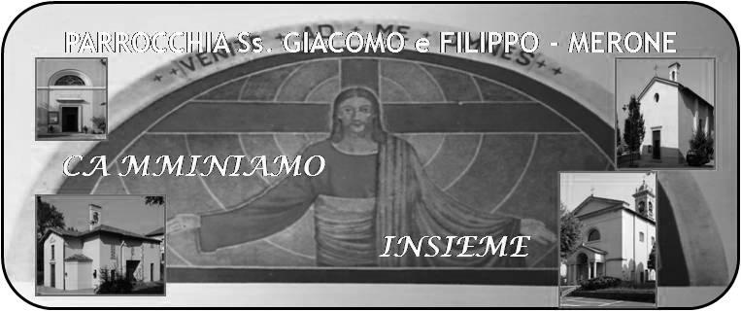
CALENDARIO LITURGICO SETTIMANALE

Dal 14 al 21 Maggio 2017
DOM. 14  V domenica di Pasqua | 7.30  8.30  10.30  16.00  18.00 | Attilio Riva, Giancarlo Spreafico  a S. Caterina Romano Mainini, Tina, Piero, Leonarda  pro populo  Battesimi  Fam. Fusi e Villa, Gerosa Ambrogio, Galli e Caspani
LUN. 15  Feria | 8.00  20.30 | a S. Caterina: S. Messa  Ronchetti Mario, Negri Giuseppe, Giulia e Antonio Isella
MAR. 16  S. Luigi Orione | 20.30 | Alessandra, Maria, Ernestina, Dino, Biffi Arturo e Luigia
MER. 17  feria | 20.30 | Vergani Elisa ( Legato), Mauri Ernesto, Redaelli Delfina
GIO. 18  Sante Bartolomea Capitanio e Vincenza Gerosa | 16.00  20.30 | alla residenza Anziani S. Messa  Suor Silvia, Maria e Antonio, Lorenzo, Moda Pietro, Menegaldo Gianfranca, Fuser Patrizia
VEN. 19  feria | 20.30 | Fam. Negri e Molteni, Bosisio Franco
SAB. 20  feria | 17.00  18.00 | a S. Francesco Meroni Natale  Giudici Mario, Concil Pietro, Invernizzi Rossella, Umberto e Luigia
DOM. 21  VI domenica di Pasqua | 7.30  8.30  10.30  18.00 | Pancotti Lina, Gobbi Alessandro, Binda Primo  a S. Caterina Paolo Negri, Fam. Villa e Zanon  SANTA MESSA SOLENNE I COMUNIONE  Carla
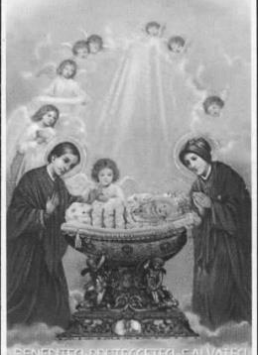
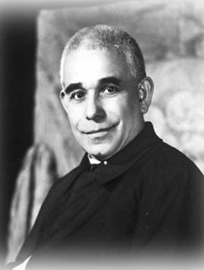
CONTATTI:
Don Marco :031650103 - 3334997133
Don Piero : 031696734 – 3392643705
Oratorio : 031650145
E. Mail: segreteriaparrocchiale@alice.it
via A. Appiani 24, 22046 Merone
Sito: www.parrocchiadimerone.it

14 Maggio 2017 Anno V, n°217

V DOMENICA DI PASQUA
At 10,1-5.24.34-36.44-48a; questi è il Signore di tutti
Sal 65; Grandi sono le opere del Signore
Fil 2,12-16; oi risplendete come astri nel mondo
Gv 14,21-24. Chi ama me sarà amato dal Padre mio

E adesso?
Dopo una lunga e bella settimana di festa trovo doveroso ringraziare tutti coloro che in modi diversi hanno collaborato perché tutto questo fosse possibile. Tutti coloro che in modo più visibile o nel silenzio hanno messo a disposizione il loro tempo e le loro energie perché tutto andasse per il meglio. E adesso? Quale è il frutto di questi giorni? Il titolo che ci siamo dati all’inizio era: una festa per il bene di tutti. Se la festa è andata bene ora dobbiamo continuare a vivere il nostro essere parrocchia con la convinzione che il bene di tutti è centrale per noi. Che il nostro operato è sempre per il bene di tutti e mai per una personale autoincensazione. Il bene di tutti e innanzi a tutto. Impariamo a spendere le nostre energie insieme, sempre e per il bene di tutti. Penso che questo debba allora essere lo stile di vita nei mesi che ci separano dalla prossima festa. Uno stile propriamente CRISTIANO, uno stile profondamente ECCLESIALE, insomma uno stile EVANGELICO.
Possano i nostri patroni aiutarci a vivere così il nostro essere comunità cristiana, che vive la propria fede PER IL BENE DI TUTTI. Don Marco
VITA DI COMUNITÀ

- Martedì 16 Maggio saranno tra noi le suore del monastero ortodosso bielorusso di Santa Elisabetta con un banchetto espositivo fuori dalla chiesa di Pompei dopo la messa delle 20.00 per presentare le loro opere a favore di ragazzi con gravi disabilità e problemi sociali e per raccogliere con la vendita qualche fondo per la loro missione
- Mercoledì 17 la zona pastorale di Lecco propone un pellegrinaggio al santuario della Madonna del bosco nell’anno 400º dal miracolo. Le informazioni sono sul manifesto in fondo alla chiesa
- Giovedì 18 e Domenica 21 Maggio alle ore 21.00 in oratorio corso di formazione per gli animatori dell’oratorio feriale
- Tutte le sere dalle ore 20.00 santo rosario e santa messa nella chiesa della Madonna di Pompei
- Sabato 20 Maggio è la giornata della raccolta degli indumenti usti a favore della Caritas Diocesana, per chi volsesse aderire sono disponibili in piazza i sacchi per la raccolta, nei prossimi giorni vi comunicheremo il luogo per la consegna.
- Domenica 21 maggio alle ore 10.30 messa solenne di prima comunione. Accompagniamo i nostri ragazzi e le loro famiglie con la preghiera .
- La campagna quaresimale di carità ha raccolto nella nostra parrocchia 1350 euro che sono state spedite all’ufficio missionario diocesano e 201 euro per le opere di terra santa che sono stati inviati al patriarcato latino di Gerusalemme. Un grazie sincero per la generosità che la nostra parrocchia ha saputo esprimere.

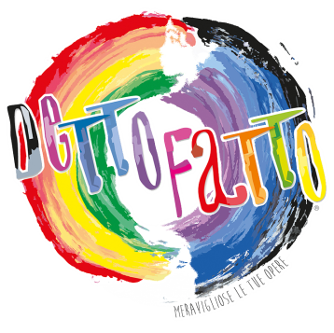
Cominciamo a prepararci
per l’estate 2017 .
L’oratorio estivo comincerà venerdì 9 giugno e finirà venerdì 14 luglio.

Dal 10 al 17 luglio Campeggio estivo per i ragazzi
delle scuole medie
Dal 17 al 23 luglio campeggio estivo per i ragazzi delle scuole superiori e giovani
Dal 24 al 27 agosto vacanzina per i ragazzi di III, IV e V elementare.
PROSSIMAMENTE TUTTI I DETTAGLI PER IL PROGRAMMA E LE ISCRIZIONI

Il giorno 6 di maggio don Ervin, diacono che abbiamo conosciuto nella nostra parrocchia della diocesi di Tabasco, è stato consacrato sacerdote. Lo accompagniamo con la preghiera nell’attesa che venga tra noi per il tempo estivo, destinato come aiuto nella nostra comunità.

